**学业奖学金申请操作说明**

**（学生版）**

1. 登陆系统。
2. 进入系统后，选择 “奖助”——“学业奖申请管理”；

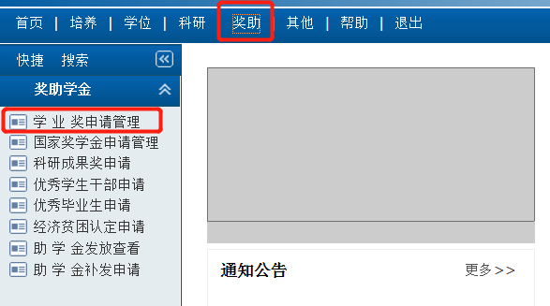

1. 在**申请前请阅读填写说明以及评选标准**，之后点击申请按钮进行学业奖学金申请；



1. 点击右侧按钮进入信息填写界面：

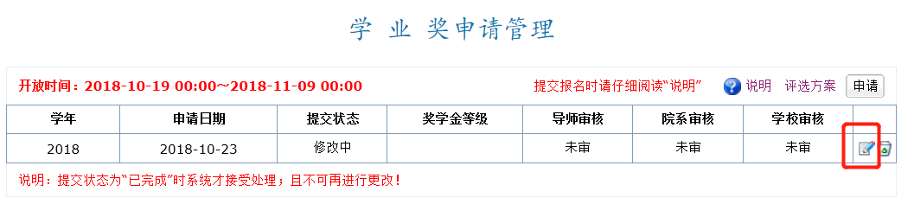

1. 在“基本信息”界面选择对应专项计划，没有选“无”，及是否为贫困，填写申请原因，填写完成后点击保存（此时不要点击提交）。

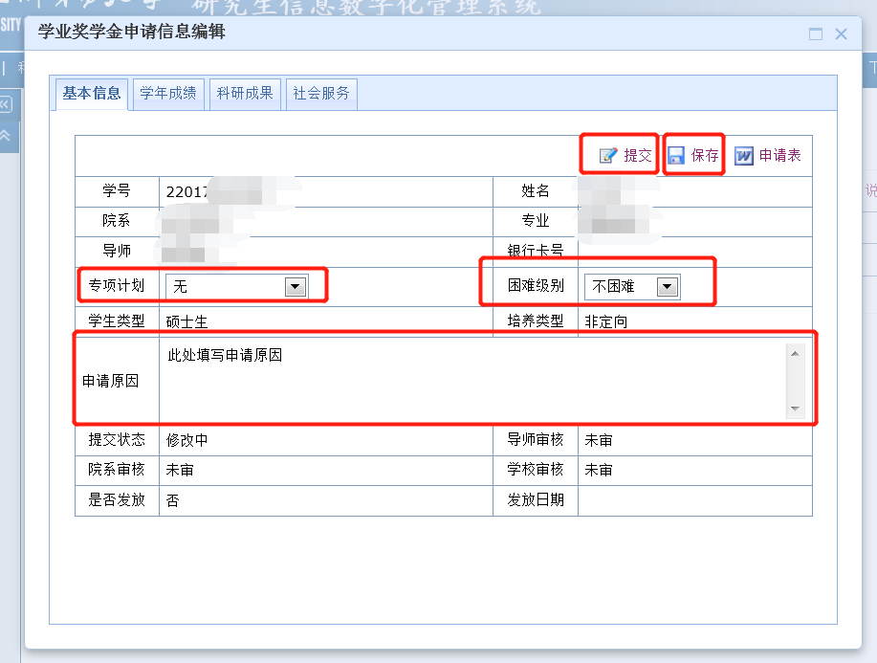

1. 在“学年成绩”中确认成绩，并填写学年成绩描述，填写完成后点击“保存”。

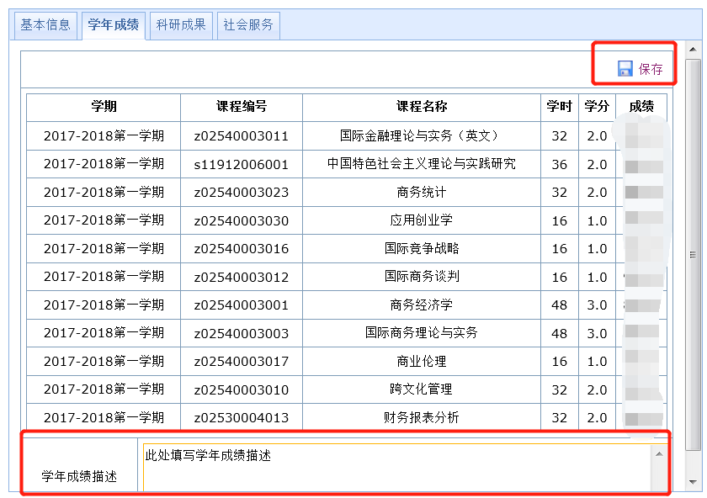

1. 在“科研成果”添加科研成果。

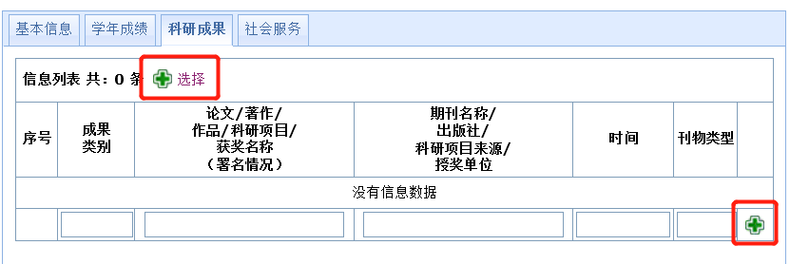

点击左上角选择可从系统中导入记录的科研成果，如下图所示；

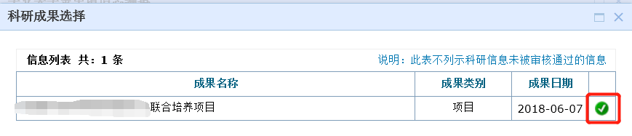

点击右下角“＋”可新增未被系统收录的科研成果。填写完成后如下图所示：

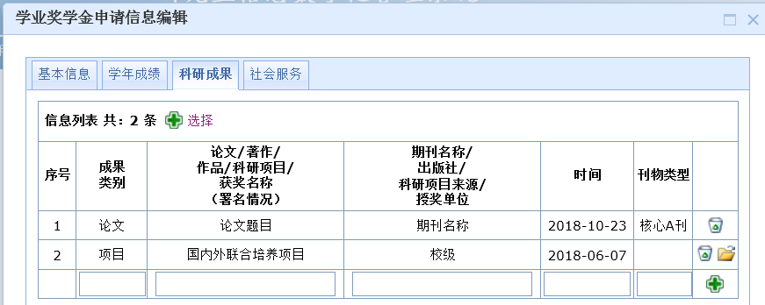

1. 在“社会服务”中填写参加过的社会服务，并点击添加。

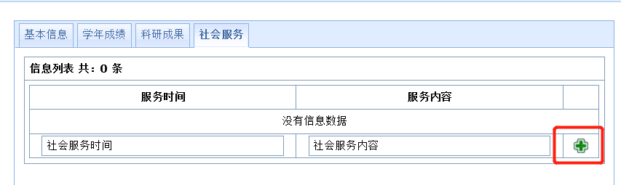

1. 信息填写完成后，请保存确认，可点击“申请表”下载申请表确认信息。无误后在“基本信息”选项卡中点击提交（见步骤5），系统会显示提交状态为“已完成”。之后该申请结果在个人账号中不能进行更改。

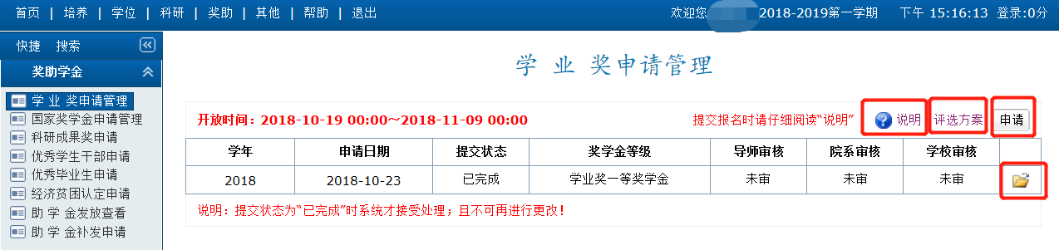

1. 之后学生可以登陆系统查看导师、学院、学校审核情况及进度。其中奖学金等级只有在学院进行评等等级之后才予以显示。